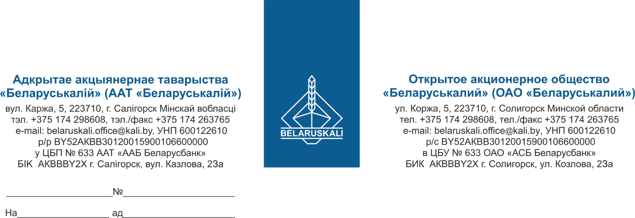
Руководителю организации

О предоставлении предложения

В рамках процедуры закупки путем изучения конъюнктуры рынка, прошу Вас предоставить технико-коммерческое предложение на поставку запасных частей для вальц-прессов:
№ лота | Наименование | Кол-во, шт.
1 | Насос KF3/112F10BPOA7DP1 | 1
2 | Насос X2P4302EBBA | 1
Технико-коммерческое предложение должно содержать:
- полное техническое описание предлагаемой продукции;
- цена за единицу, без НДС;
- наименование валюты ценового предложения: для резидентов Республики Беларусь белорусские рубли, для нерезидентов Республики Беларусь - валюта согласно законодательству страны участника процедуры;
- срок поставки: кратчайший срок после подписания договора;
- условия поставки: для резидентов ТС ЕАЭС – склад № 18 ОАО «Беларуськалий» (промышленная площадка 2 РУ), для нерезидентов ТС ЕАЭС – DAP Солигорск;
- гарантийный срок (не менее 24 месяцев с даты поставки);
- условия оплаты (допускается оплата по факту поставки товара на склад Покупателя / выпуска для внутреннего потребления в течение не менее 45 календарных дней);
- информацию о производителе и стране происхождения товара;
- срок действия предложения: не менее 30 календарных дней.
В подтверждение технических возможностей предоставляются следующие документы:
– для участника, являющегося производителем: копия документа, подтверждающего, что участник является производителем закупаемого товара (сертификат, паспорт, ТУ, иные документы);
– для участника, не являющегося производителем (при наличии): 1) копия документа, подтверждающего, что участник является сбытовой организацией (официальным торговым представителем) производителя (договор (соглашение) с производителем / с гос. объединением, ассоциацией (союзом), в состав которых входят производители или устав / с управляющей компанией холдинга, участником которого является производитель); 2) копия документа, подтверждающего, что предлагаемый к поставке товар производится данным производителем (сертификат, паспорт, ТУ, иные документы).

Также, просим предоставить экономические расчеты уровня отпускных цен (тарифов) / уровень плановой рентабельности (наценки, надбавки) на предлагаемый товар.
Качество и комплектность поставляемого товара должны соответствовать стандартам завода-изготовителя.
При рассмотрении предложений заказчик отклоняет предложения участников процедуры закупки, не являющихся производителем или его сбытовой организацией (официальным торговым представителем), в случае, если в процедуре закупки участвует не менее двух производителей и (или) сбытовых организаций (официальных торговых представителей) и цена предложения таких участников не ниже цены хотя бы одного участвующего в процедуре закупки производителя и (или) его сбытовой организации (официального торгового представителя).

Ваше предложение прошу направить в наш адрес по e-mail: mto@kali.by, не позднее 16-00 часов 04.11.2025.

С уважением,
Зам. начальника управления МТО
ОАО «Беларуськалий» Г.А. Кущ

Нагорная
+375-174-298058

